W grupie „Odkrywcy”
od 11- 15. 05 realizujemy temat : „Dzielni strażacy”

- Zapraszamy do obejrzenia filmu pt. : „Zawód strażak”
https://www.youtube.com/watch?v=FlOlyU6R2Gg

Zapoznanie dzieci z zawodem i pracą strażaka oraz jego mundurem i wyposażeniem.

- Proponujemy ćwiczenia gimnastyczne w terenie. Do ćwiczeń wykorzystujemy patyk, jaki znajdziemy.

- trzymamy patyk oburącz, wspinamy się na palce, ręce w górze i maszerujemy np. po kole.
- Zatrzymujemy się, odwracamy do środka koła, w jednej ręce trzymamy swój patyk, a drugą chwytamy patyk rodzeństwa lub rodzica stojącego obok. Wykonujemy cwał boczny raz w prawą, raz w lewą stronę.
- Ustawienie w rozsypce. Ręce w bok, w jednej ręce jest patyk. Podnosimy ręce do góry i przekładamy nad głową patyk z jednej ręki do drugiej. Opuszczamy ręce na dół i drugi raz przekładamy patyk na dole
- Ręce do przodu i podajemy rurkę raz z przodu, drugi raz za plecami.
- Ręce do góry, naśladujemy kiwające się drzewo podczas lekkiego i silnego wiatru.
- Podrzucanie patyka do góry i łapanie, oburącz, jedną ręką.
-Przekładanie patyka pod zgięta noga w pozycji stojącej, raz pod prawa, raz pod lewą.
-Pozycja – kucanie i turlanie patyka po podłożu
- Rurka leży na podłożu – przeskoki przez rurkę.
- Ułożenie z patyków drabiny – przechodzenie pomiędzy patykami, przeskoki obunóż.

- „Co lubię robić ?” – zabawa dramowa; aktywizowanie wyobraźni ruchowej.

Siedzimy np. na dywanie, dziecko za pomocą ruchu pokazuje to, co najchętniej lubi robić np. grać w piłkę, tańczyć, śpiewać itp., a pozostali domownicy odgadują , jaką czynność wykonuje dziecko.
Zmiana, teraz rodzic lub rodzeństwo pokazuje czynność a pozostali odgadują.

- Słuchanie opowiadania pt.: „Dzielny Karol” Doroty Kossakowskiej.

Karol wyszedł dzisiaj do szkoły trochę wcześniej niż zwykle. Chciał po drodze zajść do kolegi. Dzień był słoneczny, więc z przyjemnością pokonywał drogę prowadzącą przez park.
Kiedy wychodził z parku, poczuł dziwny zapach.
- Znam ten zapach – pomyślał Karol.
- Chyba ktoś rozpalił ognisku i czuję zapach dymu – zastanawiał się chłopiec.
Ale to nie było ognisko.
Kiedy Karol wyszedł z parku zobaczył co się dzieje. Dom z czerwonym dachem palił się. Płomienie wydostawały się przez okno, a nad domem unosił się szary dym. Karol rozejrzał się wokół siebie. Nikogo w pobliżu nie było. Sam musiał podjąć decyzję co należy zrobić.
- Muszę wezwać pomoc – pomyślał chłopiec. Szybko przypomniał sobie numer alarmowy 112.
Wezwana przez Karola straż pożarna przyjechała bardzo szybko. Strażacy wynieśli z płonącego domu przestraszonego chłopca, który nie potrafił sam wydostać się z budynku. Ratownicy medyczni udzielili chłopcu pomocy.
Po zakończonej akcji ratunkowej jeden ze strażaków podszedł do Karola i zapytał:
- Czy to ty nas wezwałeś?
- Tak – odpowiedział nieśmiało Karol.
- Jesteś dzielnym chłopakiem – powiedział strażak. Dzięki tobie uratowaliśmy dom i chłopca. Karol poczuł wielką radość. Pomyślał, że kiedyś może i on będzie strażakiem…

Rozmowa na temat opowiadania:
- Do kogo chciał zajść Karol po szkole?
- Co poczuł idąc przez park? - Co zrobił Karol, kiedy zobaczył płonący dom?
- W jaki sposób wezwał pomoc?
- Kto przyjechał z pomocą?
- Co się wydarzyło po zakończeniu akcji ratunkowej?
- O czym pomyślał Karol?
- Czy każdy może zostać strażakiem?

- Praca plastyczna „wóz strażacki”
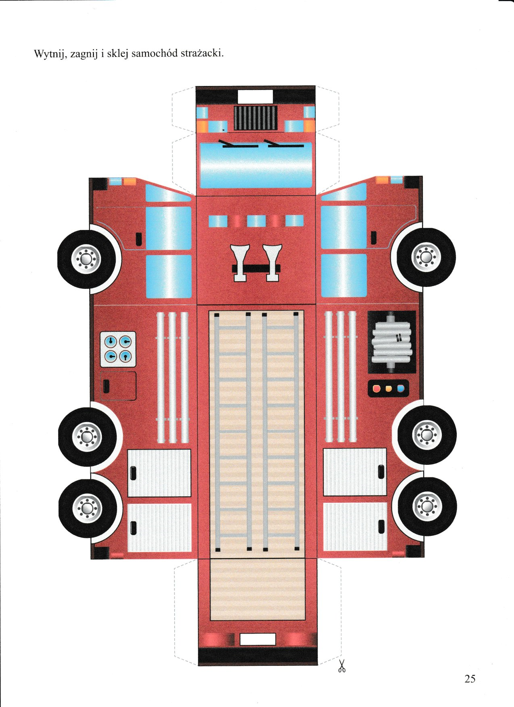

- Ćwiczenie graficzne:
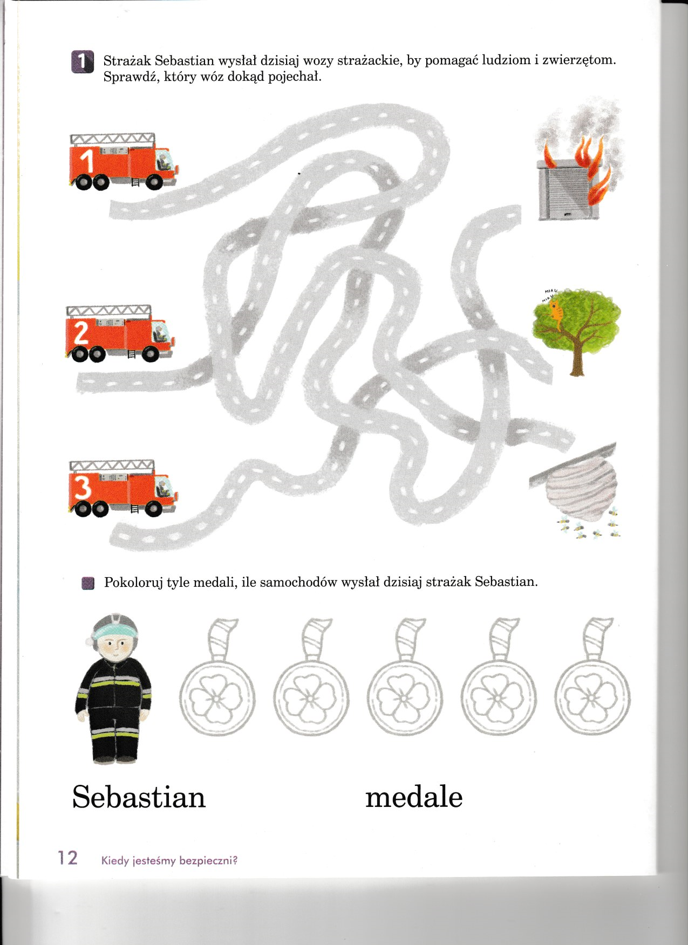

- Praca plastyczna „Praca strażaka”
Malowanie farbami plakatowymi lub rysowanie kredkami na temat pracy strażaka.
Przygotowujemy kartki, kredki lub farby plakatowe – do wyboru
Przed rozpoczęciem pracy rozwiązujemy z dzieckiem zagadki”

Zagadki:
„Nie smok żaden, nie ma pyska,
dymem zionie, iskry ciska,
w lesie pożre krzaki, drzewa,
popiół potem wiatr rozwiewa” (pożar)

„Kto pracuje w hełmie,
pnie się po drabinie,
kiedy syczy ogień i gdy woda płynie?” (strażak)

Dzieci wykonują pracę.
Pamiętajmy, że po skończonej pracy sprzątamy i odkładamy przybory na miejsce.

- „Po szczeblach drabiny” – zabawa matematyczna.
Cele:
• Zapoznanie dzieci z pojęciami wysoko, nisko; posługiwanie się nowo poznanymi pojęciami podczas aktywności zabawowej,
• Kształtowanie umiejętności liczenia,
• Stosowanie liczebników porządkowych,

Pomoce:
Patyczki lub zapałki, kostka do gry

Przebieg:
„Kto jest wyższy a kto niższy” – porównywanie wysokości.
Porównujemy wzrost domowników używając określeń wysoki, niski.
Następnie rodzic stwierdza że jest wyższy od dziecka, ale co powiedzą, kiedy przyklęknie na kolano - Czy nadal jest wyższy?
Dziecko wyszukuje w otoczeniu przedmioty wyższe i niższe od rodzica.
- Co jest wyższe od nas?
- dziecko szuka w pokoju rzeczy wyższych od siebie i staje obok.
- Co jest niższe ode mnie ?
- dziecko szuka i stają obok rzeczy niższych od siebie.
Rodzic sprawdza poprawność wykonania zadania.

„Wysoko – nisko” – zabawa ruchowa
Dziecko porusza się po pokoju w rytm muzyki.
Gdy muzyka ucichnie, na hasło:
Wysoko! -dziecko staje na palcach,
na słowo: Nisko! - kuca.

„Drabina strażacka” – układanie z patyczków.

Dziecko , rodzic, rodzeństwo po kolei rzucają kostką i układają z takiej ilości patyczków ile oczek wypadło drabinę.
Przy następnym rzucie kostką dokładają do poprzednio ułożonej drabiny następne patyczki itd.
Na koniec porównują, kto ułożył najwyższą drabinę a kto najniższą.
Liczą szczeble ułożonej drabiny.

- Wiemy, jak zachować się w sytuacji zagrożenia.
Proponujemy obejrzenie filmów:

https://www.youtube.com/watch?v=OXKCeYIGGUs
https://www.youtube.com/watch?v=ycmGKe0uYY8
https://www.youtube.com/watch?v=fsCIZliVYYw
https://www.youtube.com/watch?v=j-MfAjQ2Jws

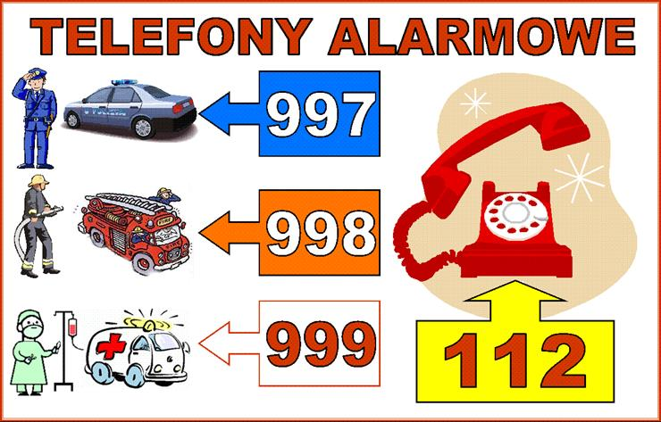

- Kolorowanki- utrwalamy numery alarmowe.

